

CURSO TÉCNICO EM INFORMÁTICA

DOCUMENTAÇÃO DE INFRAESTRUTURA DE REDES

Discente:

Sara Pereira da Silva

Docente:

Eduardo

Santa Rita

2018

Sumário

1. Introdução............................................................................ 3
2. Objetivos............................................................................... 3
3. Infraestrutura física................................................................3
4. Escopo................................................................................... 4
5. Software dos computadores.................................................... 4
6. Topologia da rede................................................................... 4
7. Tecnologias utilizadas............................................................ 4
8. Introdução

Este é um modelo básico de documentação da infra-estrutura de rede e servidores de um consultório odontológico. Onde serão disponibilizadas 11 salas sendo: 7 salas de procedimentos, 1 sala para um técnico de TI, 1 sala de reuniões, 1 sala do diretor, cada qual com um computador, e a sala de recepção com 2 computadores.

Cada computador terá o software disponibilizados pela OnMed que terá funções especificas para cada área do consultório. Também cada computador e usuários externos (clientes) estarão conectados a  internet.

1. Objetivos

Fornecer os serviços básicos a um consultório odontológico, referente à rede de computadores, como cabeamento estruturado, segurança, servidor de arquivos compartilhado, e controle de acesso e Internet de alta velocidade.

1. Infraestrutura física

Será composta por:

* Sala para um técnico de TI;
* Sala de reuniões;
* Sala do diretor;
* Salas de procedimentos odontológicos;
* Recepção geral;

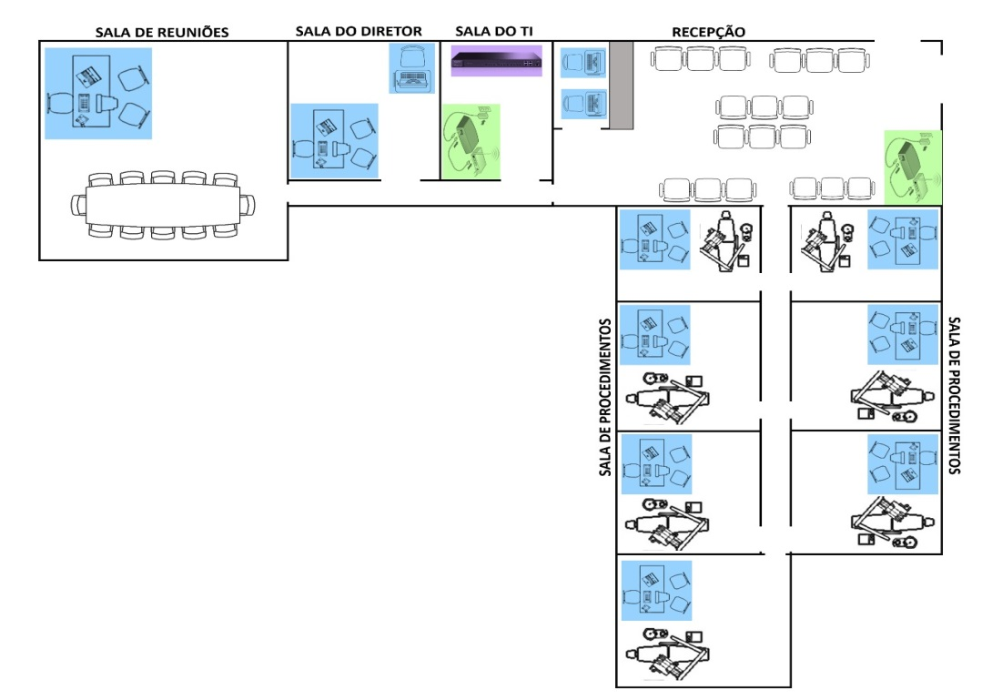Ilustração gráfica

1. Escopo

* Acesso à Internet banda larga com links de até 15Mbps compartilhados;
* Configuração de roteadores;
* Firewall à disposição dos clientes com regras básicas de filtragem, além dos bloqueios padrões de acesso a sites considerados indesejáveis a política do consultório (Proxy);
* Compartilhamento de arquivos na rede, com cotas e acessos compartilhados apenas entre os usuários de uma mesma sala, garantindo a segurança das informações armazenadas;

1. Software dos computadores

Será utilizado o software disponibilizado pela OnMed que Administra mais que uma clínica, cadastra profissionais de diferentes especialidades e a possibilidade de Documentos Personalizados: Atestados, laudos, encaminhamentos e outros, Financeiro, Contas a Pagar e Receber.

Controle completo de faturamento com um resumo na própria agenda (setor administrativo), Módulo de Agendamento em Casa, Chat Entre os Usuários do Sistema, Tabelas MPTUSS, CID e Geração de Arquivos XML, Gráficos e Relatórios, Upload de Todos os Tipos de Arquivos, Anexo para qualquer tipo de documento: Word, Planilhas, Imagens, etc.

Preço: Plano Básico – R$ 49,00 por Usuário, R$588,00 no total.

1. Topologia da rede

Terá um Switch central onde cada computador terá um cabo ligando a ele. O switch estará localizado em uma sala (técnico de ti) para onde convergem todos os cabos do andar. O roteador, por sua vez, será contratado junto com o plano de acesso da operadora, sendo de sua responsabilidade a configuração e manutenção do equipamento. A rede será segmentada por sub-redes, de forma a agrupar os dispositivos de mesmo nível, restringir o acesso não autorizado e segmentar o domínio de colisão dos pacotes em trânsito. Os servidores da empresa estarão diretamente conectados switch de forma a prover uma camada compartilhada de acesso aos diversos dispositivos da rede.

1. Tecnologias utilizadas

O andar possui capacidade para cerca de 12 funcionários. Possui a recepção, administração e a sala de TI, onde ficam os servidores. Basicamente será utilizado o padrão modelo OSI para funcionamento de redes locais. Dentre os materiais e equipamentos serão usados cabos UTP Categoria 6 para conexão dos equipamentos, LAN. As operadoras escolhidas ficarão responsáveis pela instalação, configuração e manutenção dos equipamentos. A largura de banda definida será de 15Mbps.